PRESSE INFORMATION

Bericht zur ARGE-Mitgliederversammlung am 15. Mai 2024

Künstliche Intelligenz und Smart Efficiency

Gute Daten sind der Nährboden für KI

Paderborn, Mai 2024: Mehr Effizienz: Unter diesem Motto stand die Mitgliederversammlung der ARGE Neue Medien, die am 15. Mai 2024 in Frankfurt stattfand. Der Verband informierte die Teilnehmenden aus 70 Mitgliedsunternehmen über effiziente Technologien und Lösungen, welche für die Wettbewerbsfähigkeit der Branche maßgeblich sind.

Einen fesselnden Start in die Veranstaltung lieferte Bilal Zafar. Er ist aktuell der meistgesehene deutsche KI-Speaker auf YouTube, Gründer der Plattform richtiggutbewerben.de und bekannt aus "Die Höhle der Löwen". Als Keynote Speaker stellte er aktuelle KI-Entwicklungen vor und zeigte eindrucksvoll sowohl Beispiele im Branchenkontext als auch solche mit Relevanz für den Alltag der Zuhörenden auf.

Der ARGE-Vorstandsvorsitzende Dr. Tillmann von Schroeter (Vaillant) knüpfte an diese Inhalte an und zeigte den Anwesenden auf, inwieweit im Spannungsfeld eines Ressourcendilemmas von Manpower und finanziellen Mitteln Daten helfen können, bessere Entscheidungen zu treffen: „Daten sind ein großer Reichtum entlang der gesamten Wertschöpfungskette. Die intelligente Nutzung und Skalierung führen zu einer höheren Entscheidungsqualität. Die Kombination intelligenter Datennutzung mit guter Technologie schafft Effizienz und Zeitersparnis“, so Dr. von Schroeter.
Dieses Prinzip gelte für die unternehmerischen Schlüsselaufgaben von Herstellern und Händlern gleichermaßen wie für viele Prozesse entlang der Wertschöpfungskette, z. B. bei Transport und Logistik, Entsorgung, Zertifizierung oder der Interaktionen im Rahmen der Endverbraucherkommunikation.

Gute Daten als Nährboden für KI

Der ARGE-Geschäftsführer Wolfgang Richter vertiefte den Blick auf den Datenreichtum und erläuterte, wie systematisch gute Produktdaten mit Hilfe der Geschäftsstelle und eines leistungsstarken PIM-Systems generiert werden können: „Ein strukturiertes Datenmanagement ist essenziell für Hersteller, um die Bereitstellung von Qualitätsdaten für alle Zielgruppen, Medien und Zwecke sicherzustellen.“

Ganz spezifische Anforderungen stellen z. B. E-Commerce und Consumer Data dar, aber auch Förderprogramme und Gebäudezertifizierungen erfordern zunehmend zusätzliches Datenmaterial, vor allem im Bereich von Bilddaten, Marketingtexten und Explosionszeichnungen. Hier unterstützt die ARGE mit einer leistungsstarken PIM-Mietsoftware, kompetenter Beratung sowie mit zahlreichen Projekten, die auch vertriebsstufenübergreifend ausgerichtet sind. Aktuell beschäftigen wir uns neben der konsequenten Weiterentwicklung der Datenqualitätsrichtlinie DQR mit weiteren Prozessoptimierungen, außerdem stehen die Themen Handelsmarken, Consumer Data sowie Multichannel und Zertifizierung auf dem ARGE-Programm. „Mit aktuell 90 namhaften Markenherstellern, die den Grünen Haken als Symbol von Produktdatenqualität tragen, verstehen wir uns zurecht als Club der guten Daten und sind in diesem Bereich hervorragend aufgestellt“, so Wolfgang Richter.

Vorantreiben wird die zahlreichen Datenprojekte der ARGE der neue Programm Manager für Datenmanagement und -distribution, Sebastian Schubert. Er verfügt über langjährige Erfahrungen aus dem Fachhandel und konzentriert sich u. a. auf die Themen Environmental Product Declaration und Digitaler Produktpass.

Der Weg zu guten BIM Daten
Die Digitalisierung der Baubranche nimmt Fahrt auf. Effizienzsteigerungen und Kostenreduzierungen sowie die Pflicht zur BIM-Nutzung weiten sich aus. Auch Planer rüsten auf, und so werden gute BIM-Daten zunehmend zum Wettbewerbsfaktor.

Über gute BIM-Daten referierten Sarah Schlenke, neue Programm Managerin Lead2Order, und Wolfgang Brenner (CPS Consulting). Sie gaben einen Einblick in den BIM-Datenmarkt und stellten die von ARGE und BDH zusammengeführten Initiativen zur QualityBIM vor. Bestehende Formate und Standards, Webservices für automatisierte Prozesse und gemeinsame Entwicklungen und Vermarktung stehen im Fokus der Zusammenarbeit.

Ziel der Plattform ist ein nachhaltiges Informationsmanagement aller TGA-relevanten Daten von der Gebäudeplanung über die Gebäudewartung bis zur Entsorgung (Product Data for Building Services). Präsentiert wurde die QualityBIM Plattform von Peter Leipold (Kermi), der sowohl die Entwicklungsschritte als auch die Vermarktung maßgeblich mitgestaltet hat.
Das Portal ist sowohl für Mitglieder von ARGE / BDH als auch für Nicht-Mitglieder, Verbände und Dienstleister offen. Die ARGE-Mitgliedschaft stimmte der formalen Gründung einer QualityBIM UG zur organisatorischen Abwicklung der Zusammenarbeit zu.

Zukunft der Fachhandwerker-Software
Dominik Hartmann, Co-CEO der OneQrew GmbH und Vorstandsmitglied des BVBS – Bundesverband Software und Digitalisierung im Bauwesen e. V. – zeigte die große Bedeutung einer zentralen Lösung für die Informationsbeschaffung des Fachhandwerks auf. Sowohl die Informationssuche als auch Beschaffungsanfragen erzeugen signifikante Aufwände in den Betrieben. Mit der Softwarelösung OneQrew Hub gelangen Marketing- und Produktinformationen von Herstellern vollständig und direkt in die ERP-Systeme des Handwerks – sicher und effizient.

Internationale Datendistribution
Über zahlreiche Entwicklungen und Erfolge wurde im Handlungsfeld Internationalisierung berichtet. Katharina Kirsch de Fernández informierte als Vice President International über die europäische Produktdatenlandschaft, die durch eine Komplexität und Heterogenität geprägt ist. Für ein zentrales Datenmanagement stellt diese Konstellation eine erhebliche Hürde dar.

Gemeinsam mit Mitgliedsunternehmen wurde daher eine Übersicht über europäische Datenstrukturen entwickelt, die mehr Transparenz schafft.
Die Arbeit der ARGE in den Ländern hat gezeigt, dass nach individuellen Analysen und auf Basis länderspezifischer Herangehensweisen mit der Datenqualitätsrichtlinie BMDG und der ARGE-Plattform Building Masterdata die wichtigsten Märkte Europas effizienzoptimiert mit Produktdaten versorgt werden können.

Eine neue Länderplattform wird es in Kürze für die Schweiz geben. Hier kooperiert die ARGE eng mit der Interessengemeinschaft Datenverbund (IGH) als zentralem Verband für den B2B-Geschäftsprozessaustausch. Aktuell zählt die IGH über 110 Mitglieder. Es handelt sich um führende Betriebe aus den Bereichen Sanitär, Heizung, Kälte, Lüftung, Spengler und Elektro und dem Schweizerisch-Liechtensteinischen Gebäudetechnikverband (suissetec) und EIT.swiss (Verband Schweizerischer Elektro-Installationsfirmen, ehemals VSEI).

Katharina Kirsch de Fernández verwies auf das große Interesse des Handels an der Plattform und dem Zugang zu den Stammdaten der ARGE-Hersteller. Je mehr Hersteller auf der Plattform verfügbar sind, desto attraktiver wird diese für die Marktpartner.

Die neue Präsidentin der europäischen Handelsorganisation FEST, Dobrochna Kasperek, untermauerte die Ausführungen zur Internationalisierung eindrücklich. Mit Ihrem Vortrag „The importance of the international product data standardization” betonte sie die Bedeutung von Datenqualität, Effizienz und verbindlichen Standards. ARGE und FEST kooperieren auf europäischer Ebene bei der Harmonisierung der Stammdatendistribution. Mit einem Letter of Intent konkretisierten die Beteiligten kürzlich ihre gemeinsamen Aktivitäten. Die effiziente Verteilung standardisierter, hochwertiger Daten bietet Mehrwerte sowohl für Industrie und Großhandel als auch für Installateure, Planer und öffentliche Stellen ist daher für alle Marktpartner wichtig.

Effiziente Lösungen durch digitale Vertriebsprozesse
Die Interaktion mit den Mitgliedern ist der Motor für mehr Dynamik bei der ARGE. Die Geschäftsstelle arbeitet durchweg zusammen mit Verantwortlichen aus den Mitgliedshäusern und bündelt so eine breite Kompetenz. Aktuell sind 133 Ansprechpartner der Industrie in die Foren- und Projektarbeit eingebunden und engagieren sich für Datenqualität, Nachhaltigkeit, Effizienzsteigerung und Kundenzufriedenheit bei der Digitalisierung.

Für das Handlungsfeld Order2Cash referierte der Programm Manager Markus Wagemann über automatische Prozesse. Er informierte über den Status des digitalen Lieferscheins, der in Sachen Nachhaltigkeit durch Verzicht auf Papier erhebliche Einsparpotenziale birgt. Effizienzsteigerungen und verbesserte Informationen stehen auch in einem weiteren Projekt im Fokus. Dabei geht es darum, das Fachhandwerk und die TGA unter Berücksichtigung des Großhandels in Echtzeit mit aktuellen Liefertermininformationen zu versorgen.

Die Verringerung von Aufwänden durch die Verbreitung von EDI-Standards in weiteren europäischen Ländern sowie die Steigerung von EDI-Quoten im Bereich des Bestell- und Rechnungswesens werden ebenfalls durch Projektgruppen des Handlungsfeldes bearbeitet.

Smart Efficiency
Gute Daten sind die Basis für effiziente Produktinformationen und damit die Basis für den erfolgreichen und sinnvollen Einsatz von KI. Die Voraussetzungen dafür schafft die ARGE-Gemeinschaft durch eine Verzahnung von Datenmanagement mit effizienter Planung einerseits und strukturierter Datenversorgung andererseits. Diese Kombination gewährleistet nachgelagert effiziente Bestell- und Lieferprozesse durch elektronische Daten. „Transparente, stringente und schnellere Prozesse, die Entwicklung intelligenter technischer Lösungen sowie die Richtlinienarbeit an der DQR 10 setzt genau hier an“, erläutert Wolfgang Richter. Er freut sich, dass die Operationalisierung der ARGE-Strategie Früchte trägt und Geschwindigkeit schafft. Das Transformationstempo will er aufrechterhalten, um erfolgreich zu sein – z. B. durch eine weitere Digitalisierung und Optimierung von Prüf- und Zertifizierungsprozessen.

Mit den fünf neuen Mitgliedern Frese Armaturen GmbH, Jaga Deutschland GmbH, Kermi Duschdesign GmbH, Oxytec AG und WITA Wilhelm Taake GmbH wächst die ARGE in 2024 weiter und zählt aktuell 115 Unternehmen. Eine kürzlich durchgeführte Mitgliederumfrage bestätigt den Kurs des Verbands. Die Mitgliedschaft zeigte sich sehr zufrieden mit Neu-Ausrichtung, Projektfortschritten, Kommunikation und Mitgestaltung. Für den Austausch sorgen regelmäßige Foren der Handlungsfelder sowie das einmal jährlich stattfindende Sounding Board und Foren Summit.

Kontinuität im Vorstand
Neben der Entlastung von Vorstand und Geschäftsführung standen Vorstandswahlen auf dem Programm. Mit großen Mehrheiten wurden Dr. Tillman von Schroeter (Vaillant), Thilo-C. Pahl (Bette) und Volker Mauel (Reflex Winkelmann) als Vorsitzender bzw. Stellvertreter des Vorstandsvorsitzenden wiedergewählt. Ebenso bleiben Heiko Braun (Zehnder), Dirk Gellisch (Viega) und Hendrik Kampmann (Kampmann) Vorstandsmitglieder. Das Amt des Rechnungsprüfers übernimmt auch in Zukunft Michael Scheller von Oventrop.

Starker Verbund für mehr Erfolg
Dr. Tillmann von Schroeter resümierte abschließend die Stärken einer der größten Industrievereinigungen der Haustechnikbranche. Den wichtigsten Effizienzhebel der Digitalisierung bilden aus seiner Sicht die Produktdaten der Hersteller. Wichtigste Komponenten guter Ergebnisse sind die große Gemeinschaft, die Zusammenarbeit zwischen Mitgliedern und Geschäftsstelle sowie leistungsstarke Partnerschaften und Kooperationen mit Verbänden, Marktpartnern und Zielgruppen – national wie international: „Das Ergebnis bemisst sich darin, was wir einbringen. Wir sind viele, und als Branche agieren wir erfolgreicher zusammen; durch unsere Vernetzung mit Schwarm-Kompetenz und Engagement. Die ARGE ist damit eine Chance, in und für die Branche erfolgreich zu sein. Alle Hersteller sollten die Chance nutzen, jetzt in die Projekte einzusteigen“.

Mehr Infos
www.arge.de
www.building-masterdata.com

1441 Wörter. Abdruck frei, Beleg erbeten.

Bildmaterial

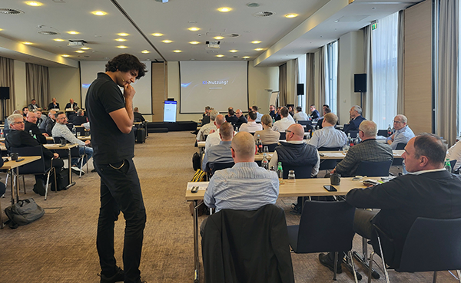

Der KI-Experte Bilal Zafar begeisterte das Publikum mit Informationen zu Chancen und Risiken, vor allem aber mit Tipps zum richtigen Umgang mit Werkzeugen der künstlichen Intelligenz.
(Foto: ARGE)

Image 001 ARGE PI Bilal Zafar

Weltverbesserung der Gebäudeindustrie: Dr. Tillmann von Schroeter zeigte, wie schnell und einfach Themen- und Bildwelten mit KI entstehen (erstellt mit Chat GPT 4)

Image 002 ARGE PI Gebäudetechnik KI
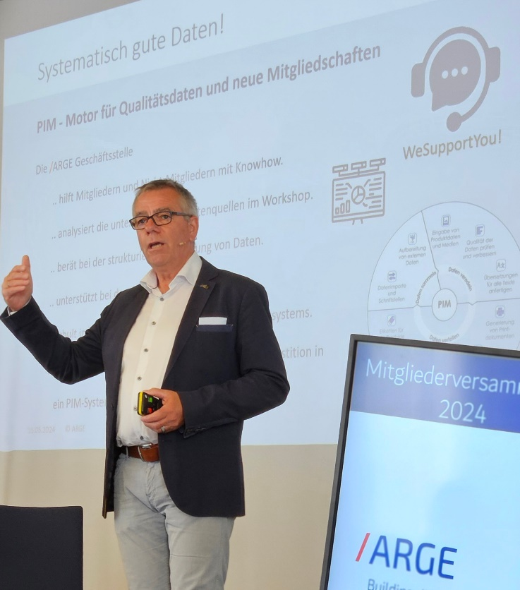

ARGE-Geschäftsführer Wolfgang Richter erläuterte die Bedeutung von KI für Produktdaten und Prozesse (Foto: ARGE)

Image 003 ARGE PI Wolfgang Richter

Die neue Plattform QualityBIM von ARGE und BDH (Foto: ARGE)
Image 004 ARGE PI Quality BIM

Die BIM-Experten der ARGE: Peter Leipold (Kermi, links) und Wolfgang Brenner von CPS Consulting
(Foto: ARGE)

Image 005 ARGE PI Leipold Brenner

Kooperation in Europa bei der Harmonisierung von Produktdaten. FEST-Präsidentin Dobrochna Kasperek (links) und Katharina Kirsch de Fernández (Vice Presidentin ARGE International)

Image 006 ARGE PI Kasperek Kirsch

